제목: 락 밴드 — 클럽 리더를 위한 노트

embeds: "*.png"

...

**#수업소개:**

아이들은 프로젝트에 음향효과와 음악을 넣는 방법과 스프라이트 모양을 바꾸고 프로그램 하는 방법을 배울 것입니다.

**#수업자료**

이 프로젝트에는 Scratch 2 가 사용됩니다. Scratch 2 는 http://jumpto.cc/scratch-on 에서 온라인으로 사용하거나 http://jumpto.cc/scratch-off 에서 다운받아 오프라인에서 사용할 수도 있습니다.

이 프로젝트의 완성본은 http://scratch.mit.edu/projects/26741186/#editor에서 보거나 이 프로젝트의 'Download Project Materials' 링크를 클릭해서 다운로드 할 수 있으며 다음을 포함하고 있습니다:

+ RockBand.sb2

**#배움 목표**

+ 스프라이트;

+ 모양;

+ 코드 블록 연결;

+ 이벤트;

+ 음향효과와 음악.

**#도전과제**

+ "드럼 개선하기" - 스프라이트 소리 바꾸기와 이벤트 더하기;

+ "가수 모양 바꾸기" - 스프라이트 모양 더하기와 조종하기;

+ "내 밴드 만들기" - 배운 기술들을 응용하여 새로운 악기들 만들기.

**#자주 묻는 질문들**

+ 아이들이 자신의 스프라이트를 만들 때 스프라이트가 클릭해서 모양을 바꿀 때 '뛰는 걸' 볼 수 있습니다. 이 문제는 모양들이 같은 곳에 중심이 설정되 있지 않기 때문입니다.

이 문제를 고치려면 _양쪽_ 스프라이트 다 '모양 중심 설정'을 눌러서 같은 위치에 중심이 잡혀 있도록 만들면 됩니다.

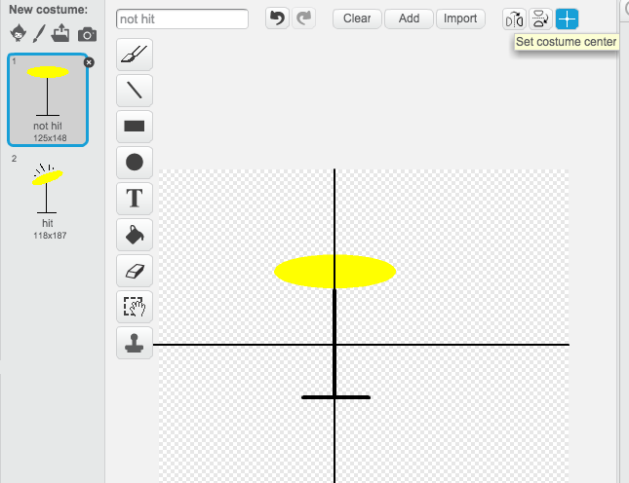

+ 리눅스에선 스프라이트를 지울 때 오른쪽 클릭으로 지워지지 않을 수 있습니다. 이경우엔 shift키와 마우스 왼쪽 버튼을 누르고 있으면 스프라이트를 지울 수 있는 메뉴를 불러 올 것입니다.

-------------------------------------------------수업내용-------------------------------

제목: 락 밴드

난이도: Scratch 1

stylesheet: scratch

embeds: "*.png"

materials: ["Club Leader Resources/*"]

...

**# 소개**

이 프로젝트에선 나만의 악기를 코드 하는 방법을 배울 것입니다!

<div class="scratch-preview">

<iframe allowtransparency="true" width="485" height="402" src="http://scratch.mit.edu/projects/embed/26741186/?autostart=false" frameborder="0"></iframe>

</div>

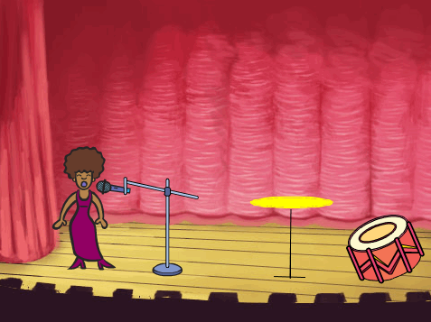

**# 1 단계: 스프라이트**

무언가를 움직이게 하려면 움직일 '무언가'가 필요하겠죠. 스크래치에선 이 '무엇'을 `스프라이트`라고 부릅니다.

## 단계별 체크리스트

+ 먼저 스크래치 에디터를 여세요. 스크래치 에디터는 http://jumpto.cc/scratch-new 에서 온라인으로 사용할 수 있고 이렇게 생겼습니다:

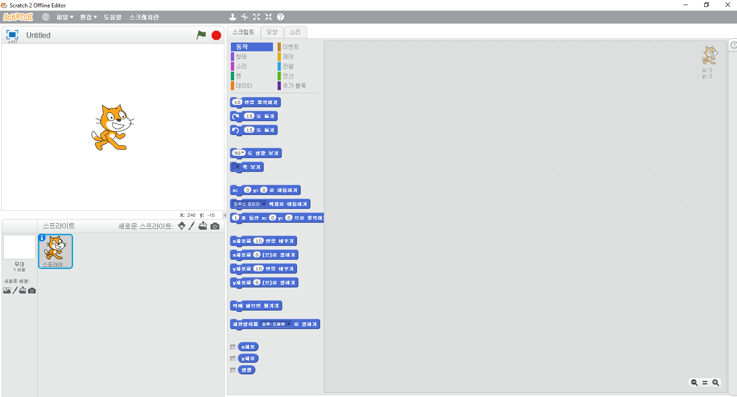

+ 고양이 스프라이트는 스크래치의 마스코트입니다. 지금은 필요 없으니 오른쪽 클릭을 한 후 '삭제' 를 눌러서 지워버리죠.

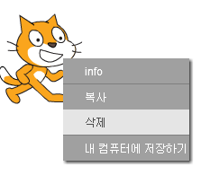

+ 다음으로 '저장소에서 스프라이트 선택'을 눌러서 스크래치에 있는 모든 스프라이트 리스트를 열어 봅시다.

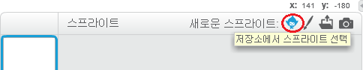

+ 드럼 스프라이트가 보일 때까지 스크롤을 내린 후 드럼을 클릭하고 '확인'을 눌러서 프로젝트에 더해주세요.

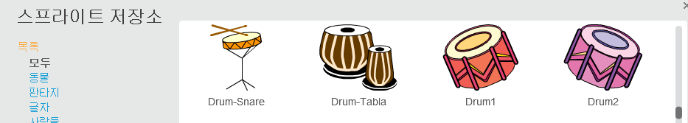

+ '축소'아이콘을 누른 후 드럼을 몇 번 눌러서 좀 작게 만들어 주세요.

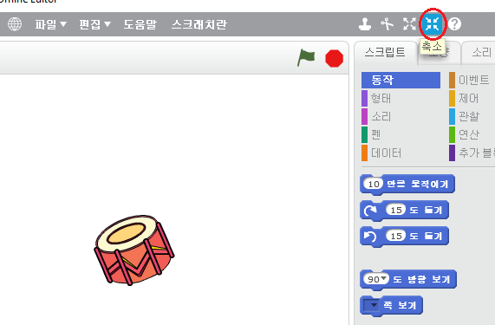

## 프로젝트를 저장하세요

'파일'을 클릭 한 후 '저장하기'를 눌러서 프로젝트를 저장해주세요.

그 후 파일 이름을 Band로 저장해주세요.

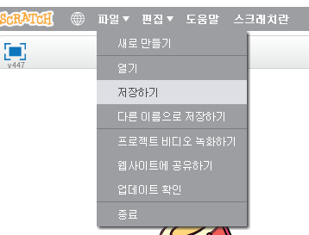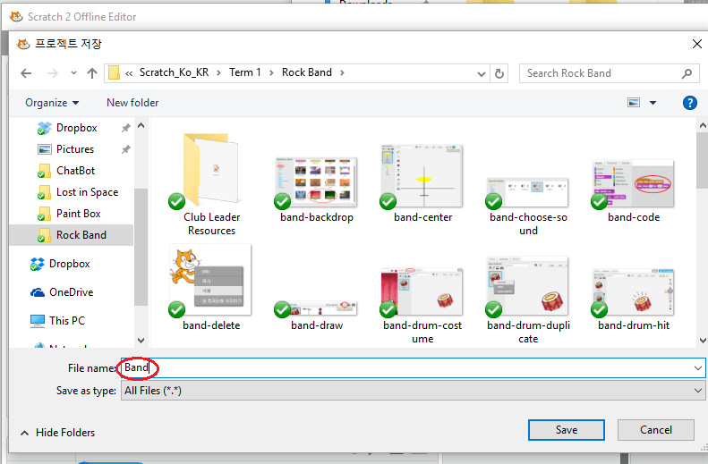

**# 2 단계: 스테이지**

`스테이지`는 프로젝트가 살아나는 왼쪽의 공간입니다. 진짜 스테이지처럼 공연장이라고 생각해주세요!

## 단계별 체크리스트

+ 지금 스테이지는 텅 비었고 재미 없어 보입니다! '저장소에서 배경 선택'을 눌러서 배경을 더해줍시다.

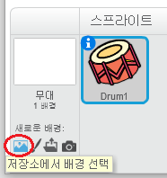

+ 목록에서 '실내' 를 눌러 주시고 스테이지 배경을 고른 후 '확인'을 눌러주세요.

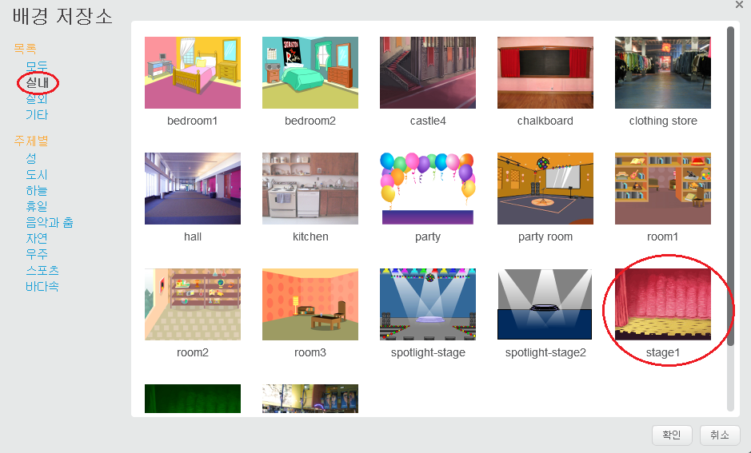

+ 스테이지는 이런 모습이 됩니다:

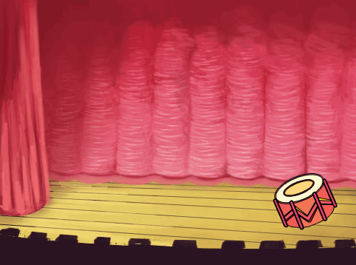

**# 3 단계: 드럼 만들기**

드럼을 치면 소리가 나도록 코드 해봅시다.

## 단계별 체크리스트

+ 코드 블록은 '스크립트'탭에서 찾을 수 있고 색으로 분류 되어 있습니다!

드럼 스프라이트를 클릭 하고 이 두 블록을 오른쪽의 코드 공간으로 드래그 해 주세요. 블록들이 연결 되 있는지 확인하세요 (레고 처럼요):

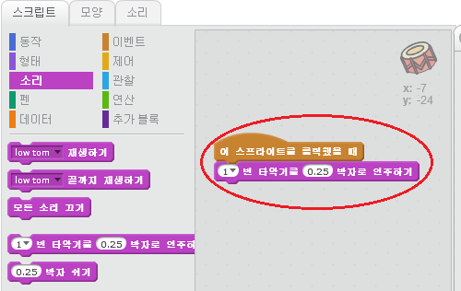

+ 드럼을 클릭해서 작동하는지 확인해보세요!

+ 또한 새 모양을 만들어서 드럼을 클릭했을 때의 모양을 바꿀 수도 있습니다. '모양' 탭을 누르면 드럼 이미지가 보일 것입니다.

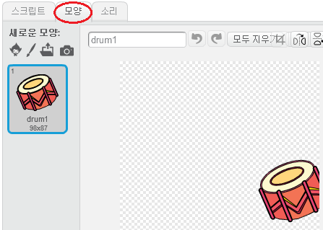

+ 드럼 모양에 오른쪽 클릭 한 후 '복제'를 클릭해서 모양을 하나 더 만들어주세요.

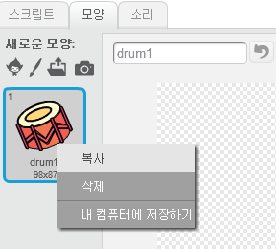

+ 새 모양('drum2' 라고 이름 지어졌습니다)을 클릭 한 후 선 도구를 사용해서 드럼에서 소리가 나는 것처럼 만드세요.

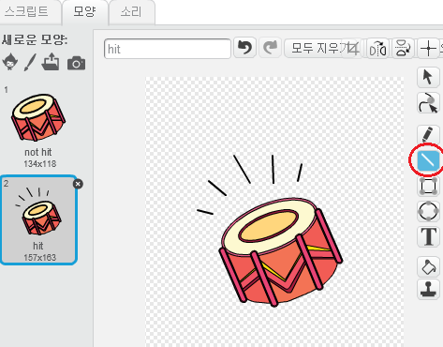

+ 드럼 모양들의 지금 이름은 별로 의미가 없습니다. 테스트 박스에 두 드럼 모양들을 'not hit'과 'hit'으로 새로 이름 지어주세요.

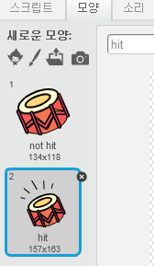

+ 이제 두가지 드럼 모양이 생겼으니 어느 때 어느 모양이 보일지 선택할 수 있습니다! 이 두 블록들을 드럼의 코드에 더해 넣어 주세요:

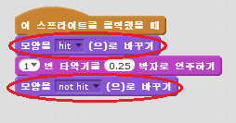

모양을 바꾸는 코드 블록은 '형태' 란에 있습니다.

+ 드럼을 다시 쳐 보세요. 드럼을 클릭하면 이제 마치 드럼을 두드린 것처럼 보일 것입니다!

## 프로젝트를 저장하세요

**##도전과제: 드럼 개선하기**

+ 드럼을 클릭했을 때 나는 소리를 바꿀 수 있나요?

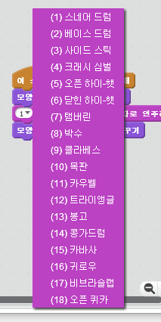

+ 또한 드럼이 스페이스 바를 눌러도 소리가 날 수 있게 할 수 있나요? 이 '이벤트' 블록을 써야 합니다:

[스페이스 v] 키 눌릴 때



이미 있는 코드는 오른쪽 클릭 한 후 '복제'를 눌러서 복제할 수 있습니다.

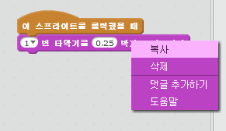

## 프로젝트를 저장하세요

**# 4 단계: 가수 만들기**

밴드에 노래를 부를 가수를 만들어 줍시다!

## 단계별 체크리스트

+ 스테이지에 가수와 마이크 스프라이트를 더해주세요.

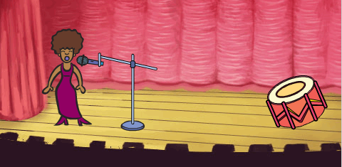

+ 이 가수가 노래를 부를 수 있게 만들려면 스프라이트에 소리를 더해야 합니다. 가수를 선택하고 '소리' 탭을 누르신 후 '저장소에서 소리 선택'을 클릭하세요.

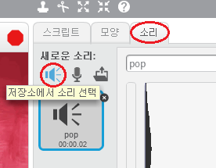

+ 왼쪽의 '보컬'란을 선택하면 스프라이트에 알맞은 소리를 선택할 수 있을 것입니다.

+ 이제 소리를 더했으니 가수 에게 이 코드를 넣어주세요:

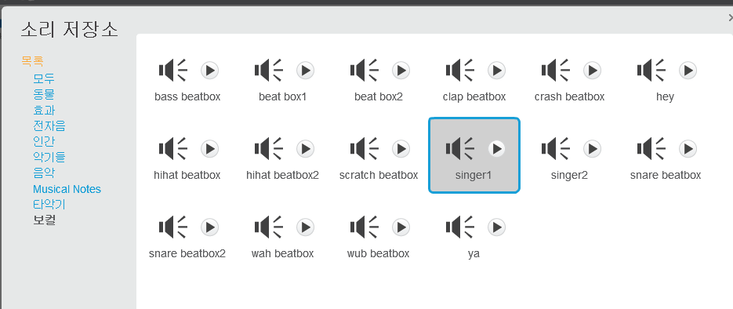

이 스프라이트를 클릭했을 때

[singer1 v] 끝까지 재생하기

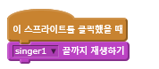

+ 가수를 클릭했을 때 노래를 부르는가 확인 해 주세요.

## 프로젝트를 저장해주세요

**##도전과제: 가수의 모양 바꾸기**

가수를 클릭했을 때 노래를 부르는 듯한 모양으로 바꿀 수 있나요? 도움이 필요하다면 위의 드럼 만드는 방법을 참조하세요.

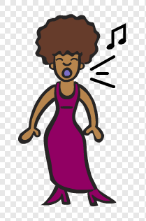

이 새로운 코드가 작동하는지 꼭 확인하세요!

## 프로젝트 저장하기

**##도전과제: 나만의 밴드 만들기**

지금까지 배운 기술들을 활용해 나만의 밴드를 만들어 봅시다! 어떤 악기라도 만들 수 있지만 활용 가능한 소리와 악기 스프라이트를 보고 잘 생각해 보세요.

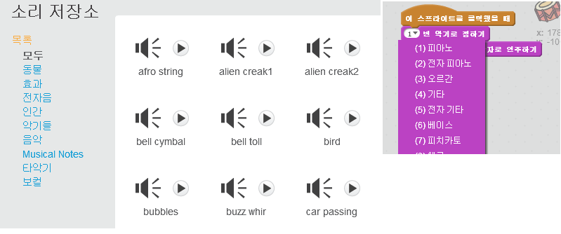

말도 안되는 악기라도 괜찮습니다. 예를 들자면 머핀으로 만든 피아노 라던지요!

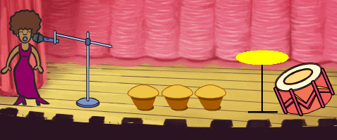

저장소의 스프라이트를 사용해도 되지만 직접 스프라이트를 그려도 좋습니다.

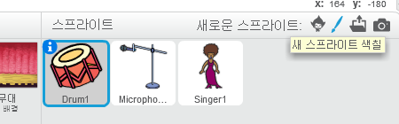

마이크가 있다면 직접 소리를 녹음하거나 웹캠에 반응해서 악기가 쳐지게 만들 수 잇습니다!

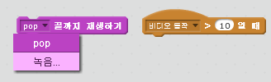

## 프로젝트를 저장하세요